Task 1. Создаю таблицу, записываю значения, делаю селект.

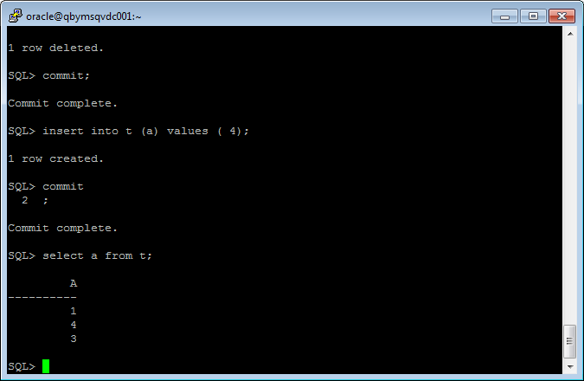

Task2. Создаю таблицу.

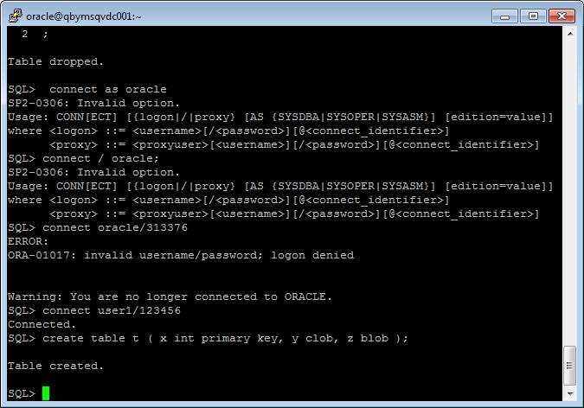

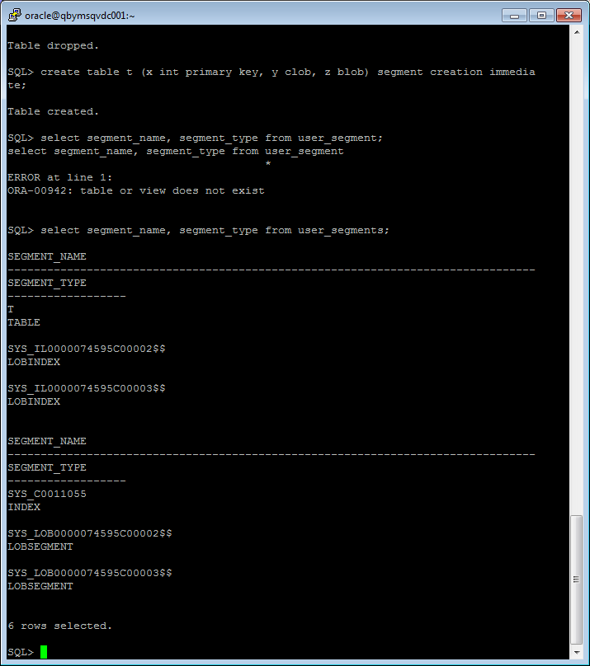

Таск 3. Создаю таблицу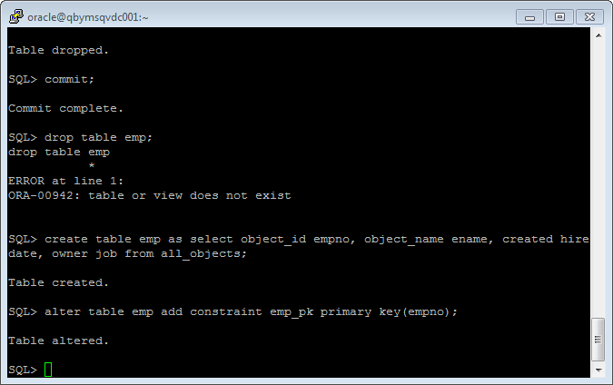

Создаю обычную и Index Organized таблицы

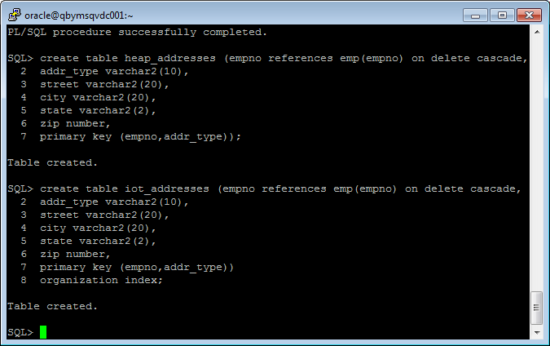

Вставляю данные.

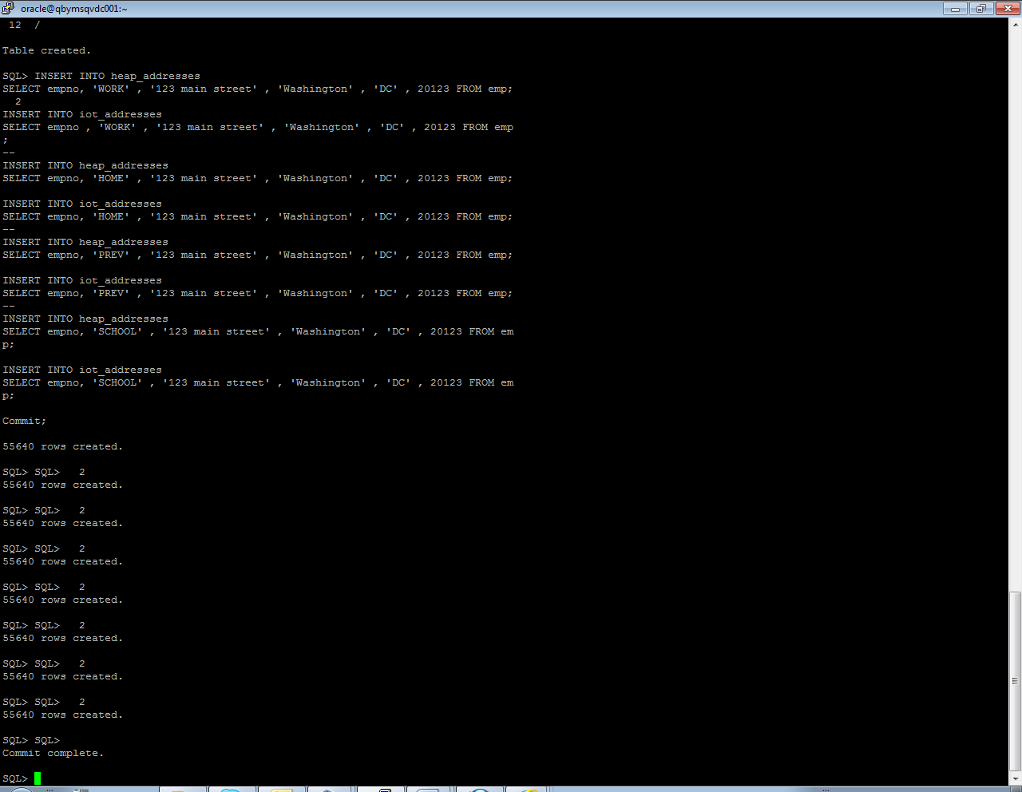

Статистика обычной таблицы

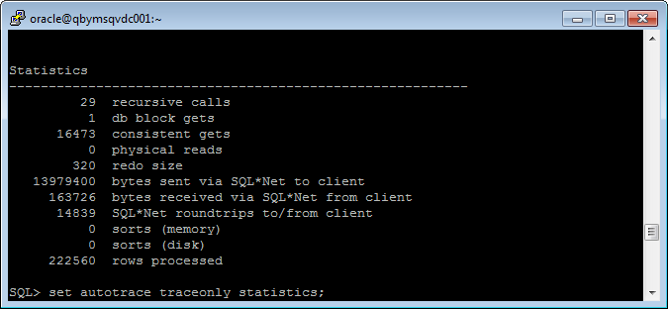

Статистика иот таблицы

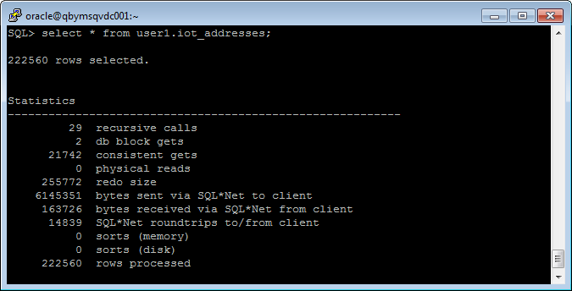

Разница между этими таблицами в том, что ИОТ таблица работает гораздо быстрее при поиске по индексу, поскольку данные хранятся вместе со своим индексом, соответственно считывание стоит дешевле за счет уменьшения количества операций.

Очищаю схему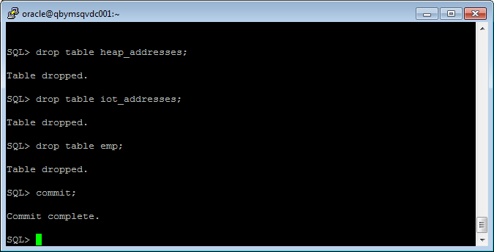

Task 4. Создаю кластер

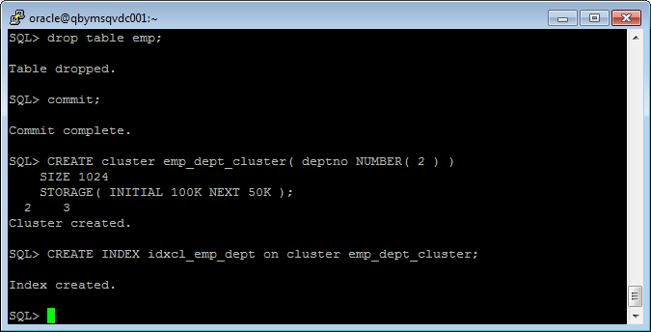

Создаю таблицу и вставляю данные.

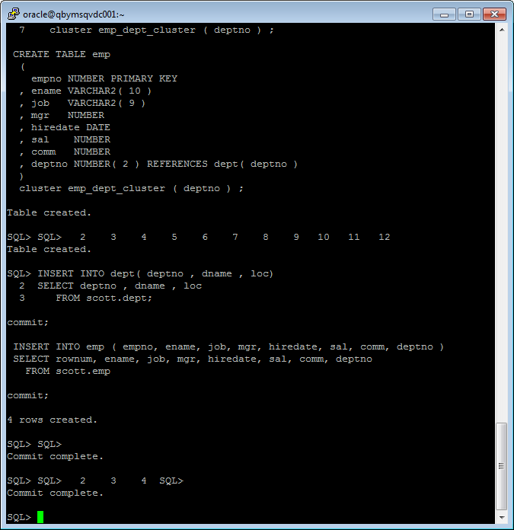

Делаю селект

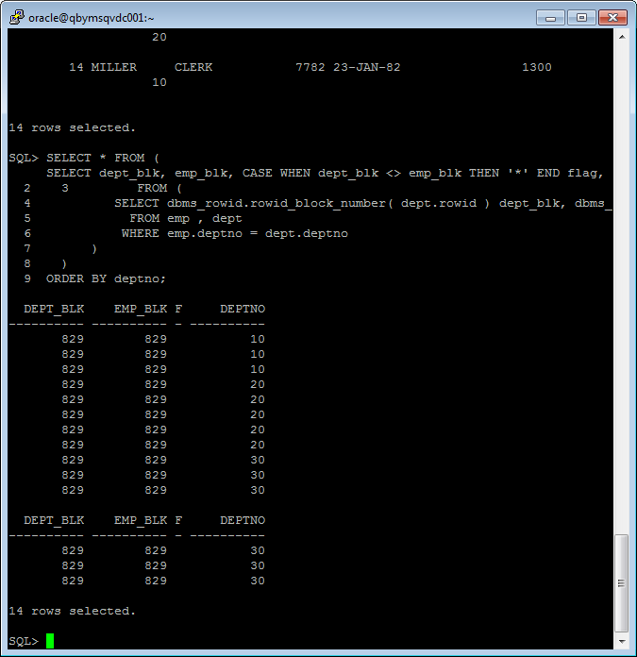

Преимущество кластеров в том, что данные из одной или нескольких таблиц, которые взаимосвязаны, хранятся вместе, в одних и тех-же блоках данных, что позволяет сократить количество обращений к жесткому диску. Однако таблица, хранящаяся в кластере будет занимать больше места, чем если бы она хранилась вне его.

Task 5. Создаю хэш-кластер.

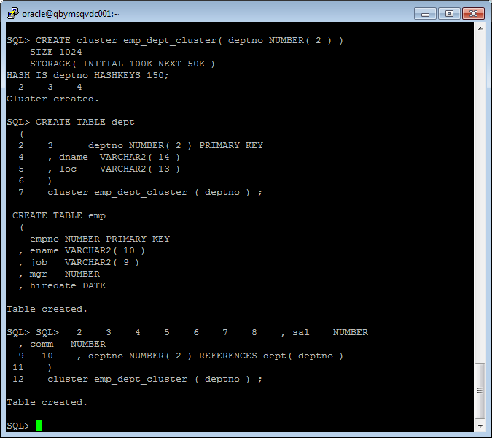

Читаю из него данные.

